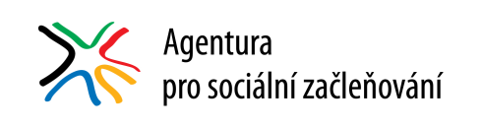
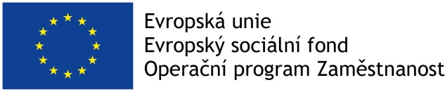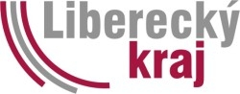

POZVÁNKA
na

Seminář ke společensky odpovědnému zadávání veřejných zakázek (SOVZ)

Termín akce: 13. října 2017, od 9:30 do 13:30

Místo konání: sídlo Krajského úřadu Libereckého kraje, multimediální sál, vchod C, 3. patro

Vážené dámy, vážení pánové,

Rádi bychom Vás za Liberecký kraj a Úřad Vlády ČR - Agenturu pro sociální začleňování pozvali na seminář určený pro vedení obcí a měst v Libereckém kraji na téma společensky odpovědné zadávání veřejných zakázek (SOVZ).
Cílem semináře je seznámit se se základními principy sociální odpovědnosti při veřejných zakázkách zejména ve smyslu zaměstnávání skupin osob znevýhodněných na trhu práce, se stávající legislativou, která je s daným tématem spojená a rovněž s příklady dobrých praxí. Rádi bychom otevřeli prostor pro sdílení zkušeností ze strany obcí a měst, které systém SOVZ již uplatňují a otevřeli tak – jak doufáme – zajímavou diskusi.

Program:

Dopolední část
9:15 - 9:30 Prezence účastníků
9:30 - 9:40 Úvodní slovo zástupců Libereckého kraje
9:40 - 10:00 Obecná filozofie, argumenty pro SOZVZ - prezentace ASZ
10:00 - 10:30 Metodika odpovědného zadávání, právní výklad - MPSV
10:30 - 11:00 Dobrá praxe - Město Semily
11:00 - 11:30 Výběr cílové skupiny - nabídka spolupráce ÚP (Liberec)

Odpolední část
12:00 - 12:20 Dobrá praxe - MPSV
12:20 - 12:50 Dobrá praxe - Městská část Praha 14
12:50 - 13:10 Podpora sociálního podnikání formou veřejných zakázek - MPSV
13:10 - 13:30 Nabídka konzultací a poradenství - MPSV
13:30 Závěrečná diskuse

Pokud Vás téma zaujalo, věříme, že přijmete naše pozvání a akce se zúčastníte.

Prosím o potvrzení Vaší účasti (organizace a jméno účastníka) do 6. října 2017 na email:
vaclav.strouhal@kraj-lbc.cz nebo na telefon 485 226 519.

